Шевчук Олег Миколайович
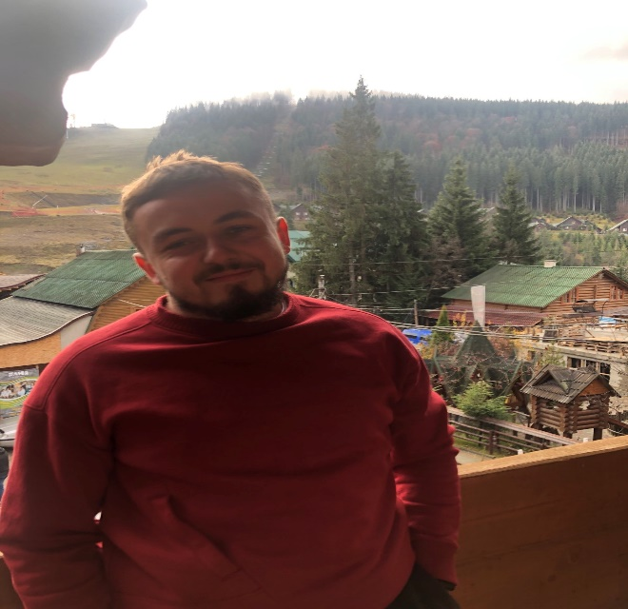
Контактна інформація:

Тел.0974732508
e-mail:oleg.schewchuk@icloud.com

Загальний досвід

Січ 2019- груд 2019((менеджер по контролю якостікріпельних матеріалівKlimasWkręt-met).

Січ 2020-груд 2020 ( агроном-дослідник, агро-арена «Bayer»).
Обов’язки які виконував :
Закладка і супровід польових випробувань.
Внесення засобів захисту рослин на дослідні ділянки.
Збирання врожаю с/г технікою.

Лют 2021-по даний час (агроном-масиву «Контінентал Фармерз Груп»).
Обов’язки які виконував:
Моніторинг стану посівів та розвитку культур.
Польвий скаутинг.
Участь у складанні тех..карт вирощування с/г культур.
Контроль за якістю і своєчасністю проведення с\г робіт.
Аудит стану полів та фіксація в Cropio.

Освіта:
2012-2016 Бучацький Аграрний Коледж здобув спеціальність «Агроном ».
2016-2019 . Тернопільський Національний Економічний Університет
Факультет аграрної економіки і менеджменту, спеціальність «Експертна оцінка землі ».
2019-2021 Здобув ступінь магістра.в Тернопільському Національному Економічному Університеті
Факультет аграрної економіки і менеджменту, спеціальність «Агрономія ».

Знання ПК:
Програми Microsoft Office , навички створення презентацій в Power Point, робота в Cropio.

Додаткова інформація:
Вік - 25 років
Сімейний стан – не одружений, дітей немає
Наявність закордонного паспорту
Водійське посвідчення категорії В.

